РОК ГРУППЫ В КИЕВЕ

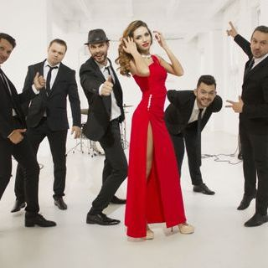

"POZITIV-BAND"
Стильная кавер-группа "POZITIV - BAND" на ВАШ праздник! ЛУЧШИЕ ТАНЦЕВАЛЬНЫЕ ХИТЫ НА СВАДЬБУ, КОРПОРАТИВ, БАНКЕТ, ПРЕЗЕНТАЦИЮ И Т.Д В нашем репертуаре исключительно позитивная музыка различных направлений! Самые известные хиты в стилях : современная танцевальная поп-музыка, рок-н-ролл, диско, классический рок, украинские хиты, латина, ретро, саундтреки из кинофильмов,русский рок, легкий джаз, фоновая музыка, лаунж. За 7 лет работы, группа выступила на более чем 700 ! различных праздничных мероприятиях. (корпорпоративы, свадьбы, дни рождения, презентации, пабные выступления, тематические вечеринки, детские празднки) «Pozitiv-band» играет исключительно «вживую», без использования плейбэков и фонограмм. Состав группы 5 человек. Репертуар группы обновляется и дополняется практически еженедельно. В плейлисте группы есть песни на самых разных языках мира: украинский, русский, английский, испанский, итальянский,немецкий,...
Доступен в городе Киев от $1000.
Связаться с артистом
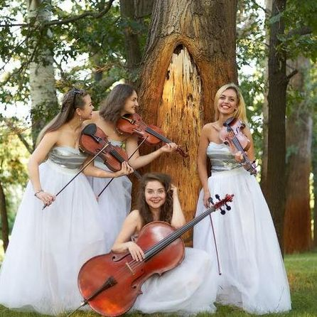

Ladies String Quartet MIRA струнный квартет
Разный оттенок волос - один блеск в глазах. Женщина. Разные судьбы - мечта одна. Счастье. Разные люди - одна страсть. Музыка.🎶...
Доступен в городе Киев .
Связаться с артистом
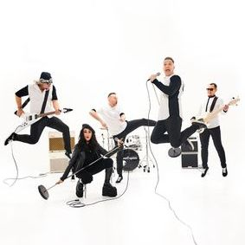

Подтвержденных мероприятий 2
Отзывов 12

Кавер-группа EltonClapton
EltonClapton - профессиональная киевская кавер-группа, состоящая из опытных известных музыкантов. В репертуаре группы более сотни композиций, среди которых узнаваемые публикой кавер-версии наиболее популярных, известных, модных зарубежных и отечественных хитов. Музыканты группы имеют богатейший сценический опыт, являются участниками популярных авторских коллективов и официальными артистами производителей музыкальных инструментов. Группа выступает исключительно в живую. Основной наш профиль – музыкальное сопровождение корпоративных мероприятий, частных вечеринок, свадеб и различных презентаций. Почему стоит выбрать EltonClapton? 1.) Опыт. Кавер-группа EltonClapton одна из самых опытных live-групп Киева. В составе группы работают состоявшиеся известные музыканты из популярных авторских коллективов ТНМК, WashingTones, Grovers. Музыканты имеют богатейший сценический опыт выступлений. 2.) Профессионализм. Важная черта для современных...
Доступен в городе Киев от $1200.
Связаться с артистом
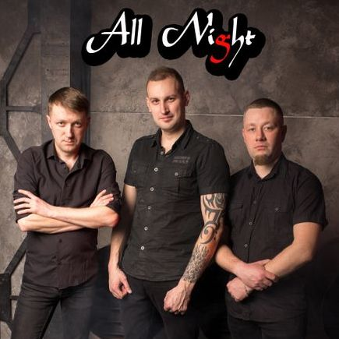

Подтвержденных мероприятий 2
Отзывов 3

All Night
Киевский cover band "All Night" приветствует вас, друзья! Наш коллектив состоит из трех профессиональных музыкантов, которые имеют большой исполнительский опыт. Группа была образована в 2013 году, с тех пор было проведено более 1500 выступлений на 100 различных концертных площадках как в Киеве, так и за его пределами. Зимой 2015 года группа "All Night" стала финалистом конкурса трибьютов на кубок Route 66. Мы с большим удовольствием украсим Вашу свадьбу, корпоратив, вечеринку подходящим музыкальным сопровождением, ведь у нас в репертуаре более 150 мировых и отечественных рок-хитов. Так же у нас есть полноценная 2-х часовая кавер-программа группы Ляпис Трубецкой. Наш коллектив неоднократно приглашался для съемок в художественных фильмах и телепередачах. Группа "All Night" на 100% обеспечена собственным качественным мощным музыкальным аппаратом который идеально подойдет для музыкального сопровождения любого мероприя...
Доступен в городе Киев от $500.
Связаться с артистом


Подтвержденных мероприятий 2
Отзывов 13

LIONHEART
Незабываемая кавер-группа Lionheart ― относительно молодой проект, их первые выступления состоялись в марте 2013 года. Однако яркие индивидуальности амбициозного состава, их синхронизированные харизма и талант, да ещё и под руководством композитора и аранжировщика Александра Бурмицкого, моментально привлекли к ним внимание известных профессионалов. Фронтмэн и вокалист Марк Савин ― финалист телевизионного талант-шоу ”Фабрика Звёзд 2” — уж точно знает, как исполнить большую, любимую многими, песню не хуже оригинала. Широта репертуара группы Lionheart поражает, а эксклюзивная танцевальная обработка мировых хитов поднимет на ноги каждого гостя! Lionheart выступали на одной сцене с огромным количеством качественных артистов: от Алексея Горбунова, Николая Носкова и Сосо Павлиашвили до Анастасии Приходько, Гайтаны и Тины Кароль. С некоторыми из этих коллег парни продолжает сотрудничать и по сей день. Lionheart — верный выбор для полезного, активного ...
Доступен в городе Киев от $500-2000.
Связаться с артистом
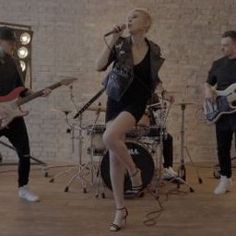

Подтвержденных мероприятий 2
Отзывов 3

Lucky Band
Группа Lucky Band является одной из самых популярных и востребованных кавер-групп столицы. Ведь незабываемый чистый голос, артистизм и душевность вокалистки, а так же харизма, драйв и профессиональное, качественное исполнение мировых хитов музыкантами группы не оставят равнодушным ни одного слушателя. Группа Lucky Band имеет достаточно большой опыт выступлений на частных мероприятиях, корпоративных вечеринках, свадьбах, презентациях, тематических и новогодних вечерах. Потрясающая атмосфера позитива и драйва, качественная танцевальная музыка, неповторимый вокал - все это является залогом хорошего настроения на Вашем мероприятии! Lucky Band найдет ключик к сердцу каждого гостя и подберет отличный репертуар по вкусу каждого клиента....
Доступен в городе Киев от $650.
Связаться с артистом
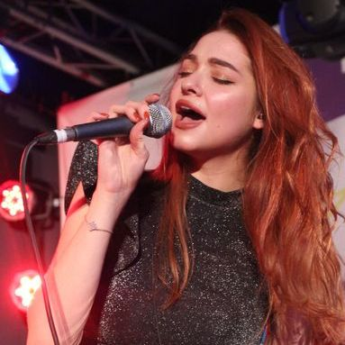

Подтвержденных мероприятий 2
Отзывов 2

Jolly Band
"J O L L Y " кавер бэнд - это зажигательные танцы, хорошее настроение и бесконечный groove. Сделаем ваш праздник незабываемым. We are extremely jolly!...
Доступен в городе Киев от $550.
Связаться с артистом
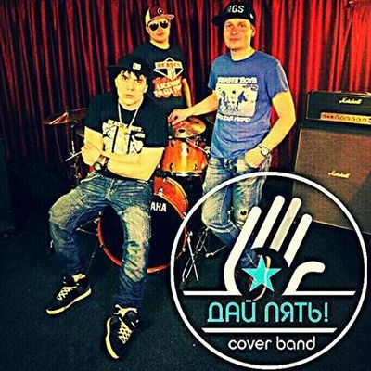

Подтвержденных мероприятий 1
Отзывов 4

Кавер группа "Дай Пять!"
Вы хотите сделать Ваш праздник веселым и незабываемым!? Тогда кавер группа "Дай Пять" - это верное решение! Музыкальное оформление мероприятий любого уровня: от уютного дня рождения или свадьбы до широкомасштабного корпоративного праздника. Хиты мировой и отечественной музыки в исполнении профессиональных музыкантов непременно взорвут желание танцевать и подпевать, а позитивные эмоции и энергетика - навсегда запомнятся присутствующим. Наш коллектив объединил настоящих профессионалов в мире музыки, имеющих богатый опыт сотрудничества со многими популярными артистами и работы на различных мероприятиях и телевизионных шоу. На сцене работает трио, но когда закрываешь глаза - звучит целый оркестр. Мощное вокальное трёхголосье и профессиональное исполнение на инструментах делают звучание любимых песен просто неповторимым....
Доступен в городе Киев от $600.
Связаться с артистом
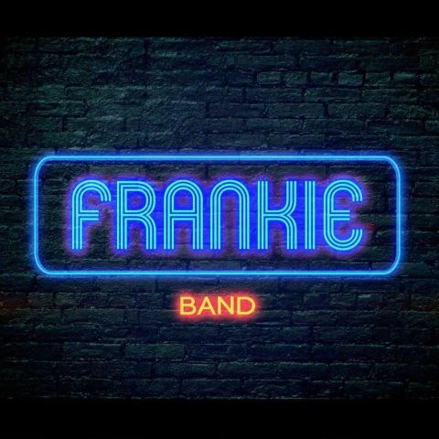

Подтвержденных мероприятий 1
Отзывов 2

Frankie Band
Без лишней скромности – лучший «живой» band Восточной Украины! Коллектив профессиональных музыкантов, с соответствующим профильным образованием. В составе группы – гитарист, бас-гитарист, ударник, клавишник, саксофонист и два вокалиста. Музыканты FRANKIE BAND – лауреаты международных джазовых конкурсов, имеющие опыт выступлений на сценах Украины и Европы (как в составе коллектива, так и в составах коллективов Тины Кароль, Светланы Лободы, других звезд отечественной эстрады и заграничных джазовых бэндов). Вокалисты FRANKIE BAND – Дмитрий Иващенко и Елена Диаманди - лауреаты Всеукраинских и международных конкурсов и фестивалей, участники национальных вокальных телевизионных проектов («Голос краiни», «Шанс» и др.) FRANKIE BAND прекрасно озвучивает любую концертную площадку – от камерного зала до центральной площади. От выступления в прямом эфире телевидения до выступления на глубине 300 метров в соляных шахтах. Так же группа не боится эксперимент...
Доступен в городе Киев от $2000.
Связаться с артистом
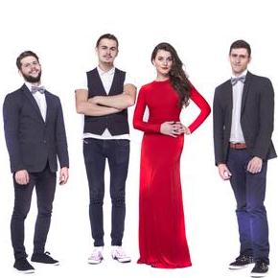

Подтвержденных мероприятий 1
Отзывов 0

"Platinum" cover band
Кавер-гурт Platinum Band – це молода команда, що складається з творчих людей, які буквально обожнюють те, чим займаються. Кожен учасник – неординарна, яскрава особистість, хороший музикант і відповідальна людина, а разом ми прекрасно доповнюємо один одного і передаємо глядачам свій драйв! Наша позитивна енергетика заражає кожного, ви й самі не помітите, як опинитеся на танцполі, або просто будете підспівувати під вашу улюблену музику. Platinum Band – відмінний вибір для будь-якого свята, будь це корпоратив, вечірка, презентація, виставка, святкування будь-якого заходу або просто Вам захотілося весело провести вільний час у колі друзів! Особистий талант кожного, віддача своїй справі, відповідальність, розуміння, сплеск позитивних емоцій, і неперевершений жіночий вокал, це кавер-гурт Platinum Band. Ми зробимо незабутнім відкриття Вашого клубу, пабу, ресторану, кафе, а також виступ на будь-якому концертному майданчику не тільки на території Києв...
Доступен в городе Киев от $400.
Связаться с артистом
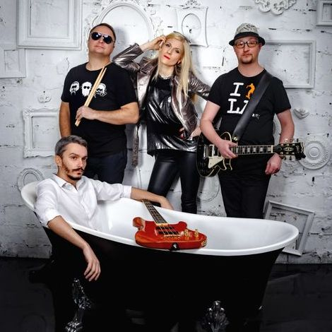

Подтвержденных мероприятий 1
Отзывов 1

Кавер группа "Ночные Ритмы" / "Night Beats Band"
У вас свадьба, день рождения, вечеринка? Или просто хотите отдохнуть и весело или душевно провести время? Тогда вы смело можете довериться нам. Мы заряжены позитивом, энергией и опытом. А значит, любой ваш праздник с нами будет веселым, оригинальным, душевным и главное настоящим! "Ночные Ритмы" - команда профессиональных музыкантов, которая исполняет лучшие современные песни, а так же супер-танцевальные хиты 70-х 80-х, 90-х, диско, рок, рок-н ролл... Всё, что бы сделать Ваш праздник веселым и не забываемым!!! Только позитивная и любимая музыка, живой звук и атмосфера праздника!!!...
Доступен в городе Киев от $600.
Связаться с артистом


Отзывов 14

Men in Black Band
Мen in Black - это заряд драйва,положительных эмоций,и отличного настроения. Одна из лучших кавер групп Киева. Имеет за плечами богатый опыт выступлений на всевозможных концертных площадках и мероприятиях. Будьте уверены что услышав этих ребят в черном, вы точно не останитесь равнодушными. В песенном арсенале имеются как современные хиты мировой поп и рок музыки,так и старые добрые "боевики" минувших лет, проверенные временем и не теряющие свою актуальность. Предупреждаем! Посещение концертов М&B вызывает привыкание:)...
Доступен в городе Киев от $600.
Связаться с артистом


Отзывов 8

GINGER cover band
GINGER - это качественная и всегда актуальная музыка. Это симбиоз оригинального звучания, драйва и остроты. Интересные аранжировки, неожиданные треки, высокие ноты! GINGER - это огромная любовь к публике. Мы не просто дарим людям музыку. Мы дарим эмоции, состояние. Эйфорию, в которую погружаемся вместе с залом. “GINGER cover band” регулярно выступает в различных заведениях (бары, рестораны и клубы; свадьбы, дни рождения и корпоративные вечеринки), как в Украине, так и за рубежом. Мы отработали полугодовой контракт в Китае, выступая в городах Xining, Lanzhou, Xinxian в клубах: 501 club, Feichengwurao. Также, коллектив выступал в торговых и бизнес центрах, на новогодних и корпоративных вечеринках Китая. Отработали полугодовой контракт в Турции, работая на компанию “Sunu Event”, где выступали в отелях премиум класса таких городов как - Бодрум и Мармарис (Paramount Hotel, Rixos Premium, Vogue, Voyage, Titanic и т.д.). “GINGER cove...
Доступен в городе Киев от $650.
Связаться с артистом
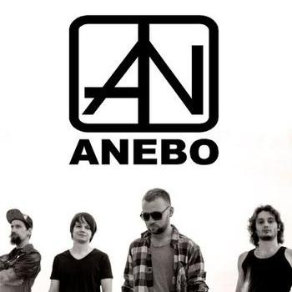

Отзывов 7

ANEBO
ANEBO – современный украинский коллектив, который играет в жанрах indie rock, alternative. Группа была создана в Киеве в 2005 году. Группа принимала участие во многих фестивалях «Антонич Фест», «Тарас Бульба», «Перлини сезону», «Червона Рута», «Woodstock 2013», «Узвар», «Трипільське коло 2013», «SOAP», «Арт-пікнік Слави Фролової»; в проектах «Vilnius Temperature», «Djuice music drive», «Divan TV», «Битва Хорів на 1+1»; написала саундтрєки к фильмам и сериалам (2009г. – «Территория крассоты» 2013 г. – «Ловушка» и др.). В 2011 году состоялась премьера первого клипа на песню «Сам не свій», который транслировали телеканалы ТЕТ, A-One, Maxxi TV. В 2013 году – клип «Голос за почуття», вошедшей в дебютный альбом «Справжнє». Песни группы: «Справжнє», «Рішення» и «Ти не один» вы сможете услышать на радиостанциях Украины, Беларуси, а также в Америке. Учасники группы очень эмоциональные и на сцене ведут себя очень свободно и непринужденно. Каждая песня звуч...
Доступен в городе Киев от $500.
Связаться с артистом


Отзывов 0

Brown Sugar
The Brown Sugar основана в 2005 The Brown Sugar одна из лучших рок-н-рольных групп, имеющая свое неповторимо шикарное, энергичное, пламенное и одновременно романтичное звучание. В их репертуаре золотые мировые хиты таких величайших исполнителей как The Beatles, The Rolling Stones, CCR, AC/DC. Они с радостью привнесут великолепное настроение и передадут всю красоту мелодий ценителям как зарубежной так и отечественной музыки. В их репертуаре множество знаменитых русских песен из репертуара Машины Времени, Ю. Антонова, ДДТ, Браво... Особенностью исполнения является то что коллектив взял за основу звучание английских рок-н-рольных групп 60-х, 70-х годов и весь репертуар подает через эту призму восприятия музыки! Если Вам нужна качественная живая музыка, Вы попали точно по адресу!...
Доступен в городе Киев от $600.
Связаться с артистом
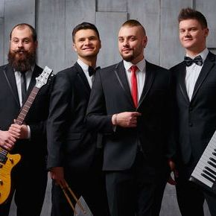

Отзывов 0

Chill Out cover band
ChillOut - это лучшая кавер группа Киева! Живая музыка в исполнении chillОut не заставит вас скучать и сидеть на месте, создаст атмосферу веселья и хорошего настроения. Мы знаем, как сделать Ваш праздник не забываемым! Кавер группа "ChillОut" исполняет музыку в стилях диско 80-ых и 90-ых, современный поп-рок и мировые хиты популярных исполнителей. Также группа "ChillОut" располагает обширным репертуаром музыки в стиле Loungeдля коктейльных вечеринок, официальных приемов и презентаций. Украинские музыкальные группы и звезды эстрады, такие как Виталий Козловский, KISHE, группа XS сотрудничали с группой "ChillОut" в качестве сессионного коллектива в крупных турах, фестивалях и сольных концертах. Кавер группа "ChillОut" выступает в популярных клубах Киева и Украины....
Доступен в городе Киев от $500.
Связаться с артистом
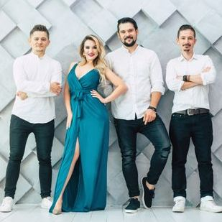

Отзывов 0

Кавер группа La Grange
«La grange cover band» – это хорошо известная нашумевшая кавер группа Киева, которая начала свой путь в 2011 году. С тех пор прошло немало времени и перемен, было проведено огромное количество свадеб, корпоративов, дней рождений и многих других мероприятий с участием нашего крутого, современного и по-настоящему душевного кавер бэнда La grange! В 2018 году коллектив решил переформатироваться и усовершенствовать свой стиль и звучание. В нашем составе появился женский вокал певицы Екатерины Гончаровой, которая выступает и работает в тандеме с вокалистом Сергеем Томашевским. Они – профессионалы своего дела, молодые, классные, харизматичные и веселые ребята, которые разжигают драйв на сцене, заставляют кружиться на танцполе, выкладываются на все 200%. И все это возможно на вашем празднике! Мы постоянно расширяем свой репертуар, дополняя его модными новинками и танцевальными хитами, для того, чтобы угодить и не оставить равнодушным ни одного наше...
Доступен в городе Киев от $1000.
Связаться с артистом
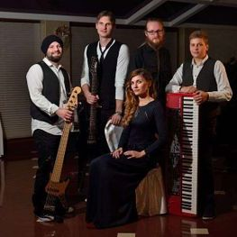

Отзывов 1

D/A/O/ project
«D/A/O/ project» — креативная музыкальная группа, исполняющая популярные хиты в своей интерпретации. Группа основана в 2014 году. Музыканты «D/A/O/ project» имеет большой опыт выступлений за границей, в том числе круизных Лайнеров . Основная цель группы – выступление на корпоративах , клубах и больших площадках. Музыканты группы «D/A/O/ project» с успехом гастролировали по городам Украины, Турции, Греции а также принимали участие в разных фестивалях . Очень высокий уровень музыкантов и все имеют музыкальное образование . Группа выступает в живую. В репертуаре группы «D/A/O/ project» более 150 кавер-версий мировых хитов . Группа «D/A/O/ project» не ограничена одним стилем . В программах используются такие стили, как: eurodance, hip-hop , pop, rock, r`n`b, disco, и lounge....
Доступен в городе Киев от $600.
Связаться с артистом
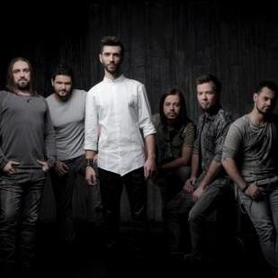

Отзывов 0

рок-группа "Біла Вежа"
«Біла Вежа» - це феномен в українському музичному світі. Хлопці успішно доводять, що можна уникнути стандартів та ярликів сучасного шоубізу та створити свій унікальний музичний образ і стиль. З серпня 2015 року гурт «Біла Вежа» - учасник шостого сезону національного співочого шоу «Х-Фактор» на СТБ. Подолавши попередні етапи, хлопці увійшли у ТОП-5 найкращих виконавців 6 сезону «Х-Фактор». Гурт «Біла Вежа» по праву вважається одним з найромантичніших рок-гуртів України. Творчість «Білої Вежі» - щира та чуттєва, а завдяки рок-музиці - ще й потужна та енергійна. Лірика пісень гурту глибока та змістовна. Наразі хлопці записали 2 альбоми та випустили 5 синглів: • LP «Те, чого вже немає» (2008) • EP «В полоні Білої Вежі» (2009) • LP «Біла Вежа» (2013) • EP «Поле троянд» (2014) • EP «Ми не забули» (2015) • EP «Виростеш ти, сину» (2015) • EP “Як тебе знайти” (2015) У репертуарі гурту є пісні, які надзвичайно близькі музикантам та які ...
Доступен в городе Киев от $800.
Связаться с артистом
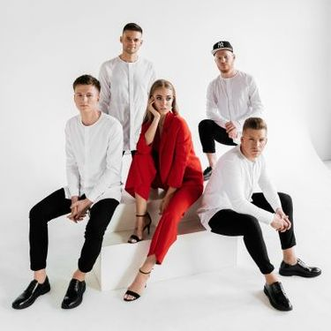

Отзывов 6

THE MAX BAND
Современная киевская кавер-группа , которая в буквальном смысле взрывает любую аудиторию, заряжают зрительный зал жизнью!!! Музыкальный проект , который совмещает в себе профессиональных исполнителей и свежую качественную музыку! Репертуар группы включает мировые хиты на английском, русском и др. иностранных языках для любой возрастной категории (80Х не стыдимся и песни по типу "Летящей походкой" тоже в репертуаре!!!)! Современный и в то же время универсальный взгляд на музыку делает их продукт востребованным для любого формата мероприятий! Группа уже активно гастролирует по разным странам мира, работает над новым материалом и продолжает воплощать в реальность самые неожиданные и креативные идеи! P.S. Важным моментом в работе группы является постоянный контакт со зрителем (интерактив)! Считаем что Просто круто петь и круто выглядеть на сегодняшний день не достаточно поэтому если THE MAX на сцене - танцуют и отрываются абсолютно все!!))) ...
Доступен в городе Киев от $1500.
Связаться с артистом
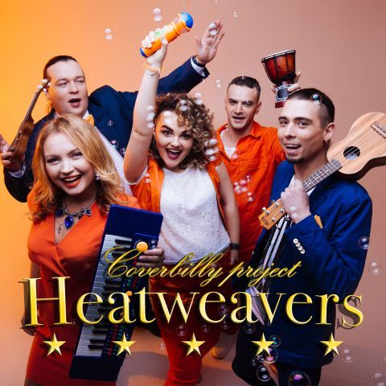

Отзывов 3

Heatweavers (Хитвиверс) Party Band
Heatweavers (Хитвиверс) -это не только яркая и неповторимая, а самое главное - УНИВЕРСАЛЬНАЯ кавер группа, а и целая команда для проведения твоего праздника! В нашем составе высококлассные музыканты, сотрудничающие с самыми известными артистами страны, лауреаты различных конкурсов и фестивалей. Почему именно Heatweavers? В нашем репертуаре более 200 наименований: - ультрасовременные песни в стиле дэнс и поп - для активной молодежи; - мировые хиты всех времен - для молодых душой; - рок-музыка - для самых горячих; - рок-н-ролл и свинг - для ценителей интеллигентной музыки;) БОНУСЫ, ПОДАРКИ, ДОПОЛНИТЕЛЬНЫЕ УСЛУГИ и ВЫГОДНЫЕ ПРЕДЛОЖЕНИЯ для того, чтоб создать МАКСИМАЛЬНЫЙ КОМФОРТ в организации Вашего праздника. В нашей команде есть ВЕДУЩИЙ, ДИДЖЕЙ, а так же мы можем избавить Вас от трудностей с арендой аппаратуры;) Ведущий и группа работают в симбиозе, что предотвращает неловкие заминки и паузы. У нас регулярные концерты в пабах и р...
Доступен в городе Киев от $1200.
Связаться с артистом
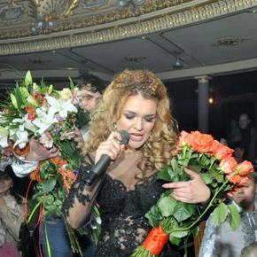

Отзывов 0

Олеся Киричук
После победы в телепроекте "Шанс" с песней "Мир стремится" ("Світ прагне") та участия в эфирах телепроекта "Голос Страны" (Судьи :Олег Скрипка,Александр Пономарев ,Арбенина и тд) у 2016 году Олеся Киричук решила привезти в Киев свою сольную программу "Для тебя". Авторские песни в исполнении певицы Олеси Киричук будут звучать в столице 26 cентября в концерт-холле "Caribbean club'' ( ул.C.Петлюры 4,начало о 20-00 часов) Олеся Киричук - участница и победитель многих телеконкурсов и музыкальных фестивалей ("Шанс", "Голос страны" ,"Золотые трембиты","Молодая Галичина"). В 2012 году в эфирах украинских радиостанций появилась песня "Как ты меня найдешь" ("Як ти мене знайдеш"),что стала хитом.Через некоторое время на нее был снят клип. В 2014 году Олеся Киричук написала песню "Папа" ("Тато") и посвятила ее отцу. На песню был снят клип режиссером Лесем Панчишином. Именно эти песни прославили Олесю Киричук как сольную исполнительницу.В 2016 году Олеся ...
Доступен в городе Киев от $200.
Связаться с артистом
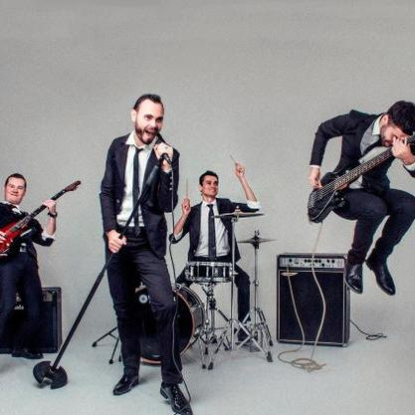

Отзывов 0

High Score
High Score - одна из лучших кавер-групп Украины, которая изменит ход праздника из обычного застолья в настоящее торжество с живой музыкой и танцами.Взрывное драйвовое выступление в rock стиле,веселое танцевальное dance/disco пати или же спокойная коктейльная lounge вечеринка —- это все им под силу! На счету коллектива сотрудничество с мировыми и региональными брендами (Caterpillar,L'oreal,All biz,Luxoft,Triolan,Elyland llc и др.),неоднократное участие в съемке фильмов, телепередачах ("4 весілля"),а также выступления на свадьбах, всевозможных корпоративных и показательных мероприятиях.Группа не ограничивает себя и играет в разных стилях - rock,pop,disco,lounge,dance,blues,русские,украинские а также современные клубные хиты.Все участники коллектива с высшим музыкальным образованием! Качественная живая музыка (LIVE MUSIC!) в исполнении профессиональных музыкантов группы High Score идеально подойдет для свадьбы , новогоднего корпоратива , дня рожде...
Доступен в городе Киев от $500.
Связаться с артистом
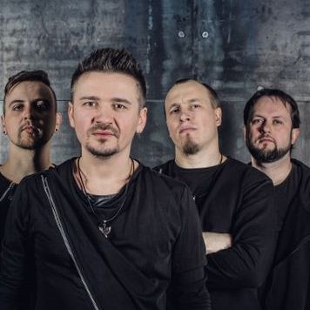

Отзывов 2

HardyMen
Всем привет!) Мы кавер группа "Hardy Men" Образовались весной 2017 года, до этого играли в других составах и по-одному, опыт работы многолетний. Создадим для Вас незабываемую атмосферу на Вашем празднике. Мы любим свое дело и всегда выкладываемся по полной;) Технический райдер: 1 - Барабанная установка с исправным стулом и стойками с наличием фетра. Педаль, малый, и железо барабанщик привозит с собой. 2 - Микшерный пульт - минимум 8 каналов, 3 мониторных линии. 3 - 3 шт. монитора на сцене. 4 - 1 шт. микрофонная стойка типа «журавль» 5 - 2 шт. удлинителя подключенных в сеть минимум на три розетки, для гитариста и вокалиста. 6 - 1 шт. Гитарный комбик (ламповый) 7 - 1 шт. Басовый комбик 8 - 3 шт. стойки под гитары – гитаристу, вокалисту и басисту. Мощность звука должна быть адекватна размерам помещения....
Доступен в городе Киев от $500.
Связаться с артистом


Отзывов 0

Ольга Жмурина & Square Universe Band
Ольга Жмурина - финалистка телевизионного шоу Х-Фактор 9 , фронтвумен легендарной группы Square Universe Band, финалистка проекта Голос Країни 2014, исполнительница роли Эсмеральды в Notre-Dame de Paris Le Concert в Украине. Наша музыка - это энергия, драйв, взрыв эмоций! Мы сделаем Ваш праздник ярче!...
Доступен в городе Киев от $1500.
Связаться с артистом

